
Arbeitsgemeinschaft der Verwaltungskräfte an
Bayerischen Schulen e.V.

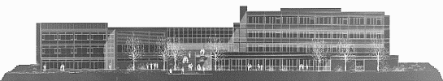

Anmeldung zum Besuch im
bayerischen Landtag am 19.09.2025 (Freitag)

Anmeldezeitraum 03.07.-28.07.2025 Per Mail an: vonderBurg@avbs.de

Bitte vollständig und leserlich ausfüllen! Vielen Dank!
Hiermit melde ich mich VERBINDLICH zu o.g. Veranstaltung an

Name, Vorname ________________________________________________________

Geburtsdatum _______________________ Geburtsort _______________________

Telefonnummer ________________________________________________________

Handynummer ________________________________________________________

E-Mail Adresse ________________________________________________________

Name der Schule ________________________________________________________

Landtag Abendessen Übernachtung

Das Programm habe ich zur Kenntnis genommen, auch dass anfallende Reise- und Übernachtungskosten nicht übernommen werden, und bin damit einverstanden.

Ich erkläre mich damit einverstanden, dass bei der Veranstaltung Aufnahmen gemacht werden, die im Rahmen der Öffentlichkeitsarbeit der AVBS verwendet oder im Rahmen sonstiger Berichterstattung veröffentlicht werden.

Datum, ________________________ Unterschrift _____________________________

